小班健康活动《踩石头过小河》课堂观测分析
雕庄中心幼儿园 周小红
由周小红老师执教的小班健康活动《踩石头过小河》是在小班“平衡与协调”主题下的活动，关键经验为“能够在较窄的物体上保持身体平衡往前走”。《3-6岁儿童发展指南》健康领域中指出，小班3-4岁年龄段的幼儿“能沿地面直线或在较窄的低矮物体上走一段距离。”本次活动以此为核心经验进行设计。
活动目标有三部分。1.运动能力：能保持身体平衡走过小石头，发展控制身体的能力，提高肢体协调能力。2.健康行为：能在游戏过程中与同伴保持安全距离，学会在小组游戏时不走回头路，避免碰撞。3.体育品德：活动中能够遵守游戏规则，体验游戏与创造的乐趣。
活动层次分为三大部分。1.嗨起来：随着音乐“兔子舞”进行热身运动。2.玩起来：个体挑战有“环节一：踩石头”和“环节二：躲避西瓜球”，团队合作有“环节三：运水果”。3.慢下来：随着音乐带领幼儿一起做“欢乐庆祝”放松活动。
- 学生活动分析
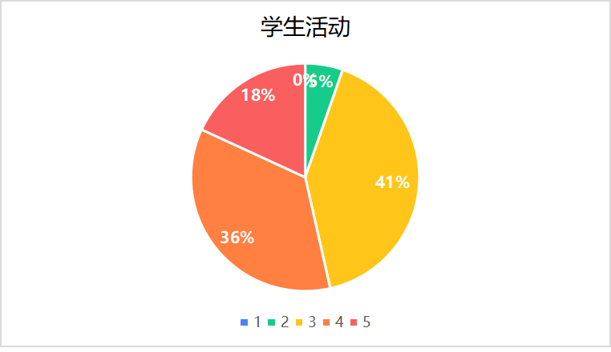
本次活动中，幼儿活动“站”占比41%，“走”占比36%，符合平衡类运动的要求，但是幼儿运动量不足。分析原因：其一，本活动为平衡类运动，幼儿为保持身体平衡而放慢身体移动速度，以站和走为主；其二，本次活动在《指南》的基础上增加了难度，幼儿在间隔20cm的瑜伽砖上行走，既有高度又有间隔，幼儿以较慢的行走姿势为主。其三，在排队游戏时，部分幼儿有较长等待时间，也导致站的时间增加。
幼儿活动“跑”占比18%，主要集中在热身运动部分和第三环节的摘水果游戏部分。第二课时中，教师需要创设情境，增加幼儿跑动的机会，提升运动量。
总之，本次活动中，幼儿坐、站、走、跑均有一定比例，对幼儿动作全面发展具有促进作用；其次，本次活动具有完整的三大环节：热身、主体、放松，穿插进行坐、站、走、跑，因此动作类型多样。
- 课堂环境分析
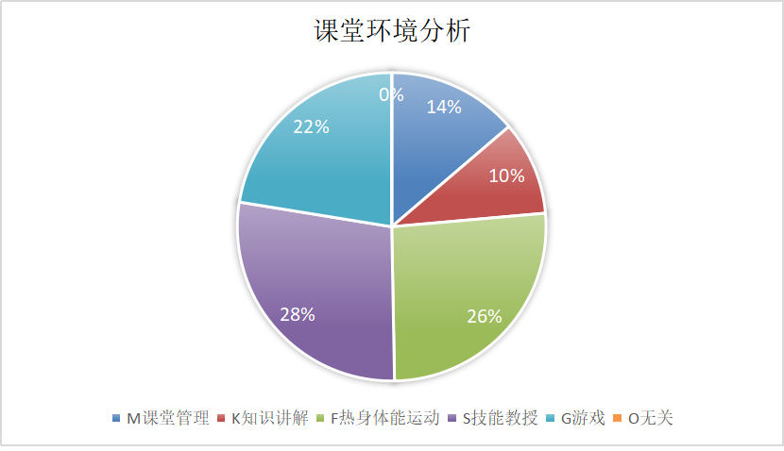
课堂管理中“S技能练习”占比28%，为最高部分，说明本次活动紧紧围绕平衡走这一核心经验，从示范到游戏，创造机会让幼儿锻炼平衡走。
“F体能运动”占比26%，活动从热身到学习技能，再到游戏环节，幼儿不停在游戏中运动，锻炼平衡能力。“G游戏活动”占比22%，幼儿沉浸在“踩石头”“躲避西瓜球”和“运水果”等游戏中，亲身体验实际操作，在玩一玩中锻炼运动能力。
“K知识讲解”占比10%，比例合适，主要以幼儿示范为主。“M课堂管理”占比14%，在以后活动中，教师需要思考如何将排队、集合等融入课堂中，减少课堂管理的时间。
总之，本次活动的课堂管理各部分齐全、占比合理，是一节常规的平衡类体育活动。
- 干预分析
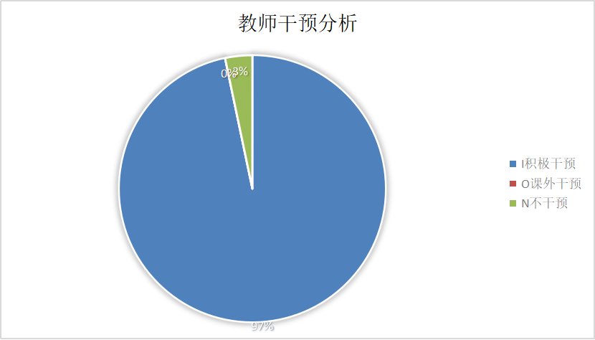
教师进行课堂干预占比97%，整个活动中教师都积极引导幼儿学习平衡走的技能，从热身游戏“兔子舞”到玩起来部分的三个游戏，再到放松环节，教师通过提供材料、创设情境、引导游戏等方式鼓励幼儿沉浸式参与到体育活动中。
还有3%部分教师未进行干预，在幼儿练习技能时，教师可作为一名观察者观察幼儿、适时调整游活动。
- 推进措施
整个活动设计是小班平衡与协调主题下的第一课时，在后面的系列活动中，可逐步增加平衡游戏的难度。小朋友学会在泡沫砖上走平衡后，可以增加平衡物的高度，如在小凳子上、小桌子上走平衡，可先无间隔排列，再间隔排列。
其次，也可减少瑜伽砖的密度，设计情节为被大水冲走了一部分小石头，在间距更大的石头之间走平衡。
再次，平衡类的体育活动还需要在增加运动量上下功夫。过河需要走小石头，回头的路可以奔跑，运水果时需要小心翼翼，庆祝时可以载歌载舞以增加运动量。
总之，可以把平衡类的课程开发出一个单元，让锻炼幼儿平衡能力的课程形成循序渐进的系列课程。

